МИНИСТЕРСТВО ОБРАЗОВАНИЯ И НАУКИ  КРАСНОДАРСКОГО КРАЯ  Государственное бюджетное образовательное учреждение дополнительного образования детей «Центр дополнительного  образования для детей»  350000 г. Краснодар, ул. Красная, 76  тел.259-84-01  E-mail:cdodd@mail.ru |  | Муниципальный этап всероссийской олимпиады школьников по физике  2012-2013 учебный год  9 класс, задания  Председатель ПМК: Тумаев Е.Н.  Ответственный составитель  Н.Р.Рудоман

Задача 1. «Воздушный шарик»
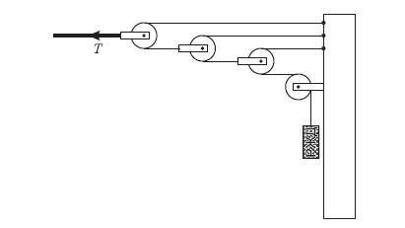
Для того, чтобы измерить подъемную силу воздушного шарика, Вася использовал два тонких невесомых рычага I и II, оси которых O₁ и O₂ параллельны. Рычаги горизонтальны и имеют область "перекрытия" длиной x (см. рисунок 1). К свободному концу рычага I Вася привязал шарик, а на свободный конец рычага II поставил гирю массы M. Какой должна быть подъемная сила F шарика, чтобы он мог перетянуть гирю? А какой она должна быть, чтобы гиря перетянула шарик? Расстояния l₁, l₂, l₃ и l₄ считать известными.
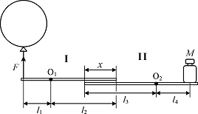
Рис. 1. Рис. 2

(10 баллов)
Задача 2. «Железная дорога»
Провода над железной дорогой, питающие током электропоезда, натягиваются с помощью системы, показанной на рисунке 2. Она крепится к столбу и состоит из тросов, блоков с изоляторами и стального груза квадратного сечения со стороной α= 20 см. Сила натяжения толстого троса, который идёт от крайнего левого блока к держателю проводов, равна T = 8 кН. Какова высота h стального груза? Плотность стали равна ρ_{с} = 7800 кг/м³. Ускорение свободного падения g = 10 м/с². (10 баллов)
Задача 3. «Переохлажденная жидкость»
Дистиллированную воду можно охладить до температуры -10°С, и она не замерзнет. Но если в эту переохлажденную воду бросить кристаллик льда, то она сразу же начинает замерзать. Какая часть воды замёрзнет? Потерями пренебречь. Удельная теплоёмкость воды 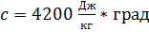 , удельная теплота плавления льда 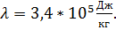 (10 баллов)

Задача 4. «Мощность ламп»
Две лампы мощностью 40 и 60 Вт, рассчитанные на одинаковое напряжение, включены в сеть с тем же напряжением последовательно. Найти мощность каждой лампы.
(10 баллов)
Задача 5 (экспериментальная)
Определите фокусное расстояние рассеивающей линзы.
Оборудование: собирающая и рассеивающая линзы, линейка длиной 60 см или 2 по 40 см.
Указание: выбор источника (предмета) и экрана произвольно, оптическая сила собирающей линзы больше, чем у рассеивающей.
(10 баллов)

